附件1

许昌市第一届青少年信息素养编程大赛

报名流程

一、报名方式（任选其一）

方式一：个人报名可扫描下方二维码参赛。

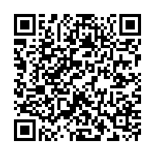

方式二：集中报名，需填写下方《登记表》，并在规定时间内统一报送至邮箱：lbtmaker@163.com；

报名时间为2025年8月28日至9月8日，超期不予接收。

二、报名登记表（可根据实际自行增加行数）

|  |  |  |  |  |  |
| --- | --- | --- | --- | --- | --- |
| **姓名** | **性别** | **学校** | **班级** | **联系电话** | **指导老师（限1名）** |
|  |  |  |  |  |  |
|  |  |  |  |  |  |
|  |  |  |  |  |  |
|  |  |  |  |  |  |